BENODIGD MATERIAAL EN RACKETLENGTE:
- Tennisschoeisel: aangepast aan speelondergrond
Als je nieuwe sportschoenen aanschaft, vraag je best in je club met welke zool er mag gespeeld worden. Dit is belangrijk om de terreinen niet te beschadigen.
- Tennisballen
De meeste clubs zorgen voor de materialen die de kinderen in het begin nodig hebben (ballen, ballonnen, racketjes, …). Wanneer je materiaal aankoopt, is het belangrijk dat het aangepast is aan je kind.
- Tennisracket (in sommige clubs gratis materiaal ter beschikking)
De meeste clubs zorgen voor de materialen die de kinderen in het begin nodig hebben (ballen, ballonnen, racketjes, …). Wanneer je materiaal aankoopt, is het belangrijk dat het aangepast is aan je kind.
Lichaamslengte | Racketlengte in cm | Racketlengte in inch
91-95 cm | 43,2 | 17"
102-106 cm | 48,3 | 19"
112-117 cm | 53,3 | 21"
123-127 cm | 58,4 | 23"
128-132 cm | 61,0 | 24"
133-138 cm | 63,5 | 25"
139-143 cm | 66 | 26"
Vanaf 144 cm | 68,6 (standaardlengte) | 27"

BLIJVEN OEFENEN:
Om goed te leren tennissen, beter te evolueren en vooral om met enthousiasme te blijven tennissen, is het belangrijk dat je kind ook naast de lessen voldoende kan spelen:
- Stimuleer je kind om met een vriendje of vriendinnetje te gaan tennissen (vrij spelen)
- Speel zelf eens met je kind
- Doe mee aan extra tennisactiviteiten van de club
- Laat je kind deelnemen aan een Kids Toer tornooitje (alle kleuren), de Kids Masters (alle kleuren), de Ethias Tour (oranje en groen), de Jeugdinterclub (oranje en groen) of het Feest van de Jeugd (alle kleuren). Dit zijn activiteiten en competities voor alle niveaus op initiatief van de federatie in samenwerking met enthousiaste tennisclubs.

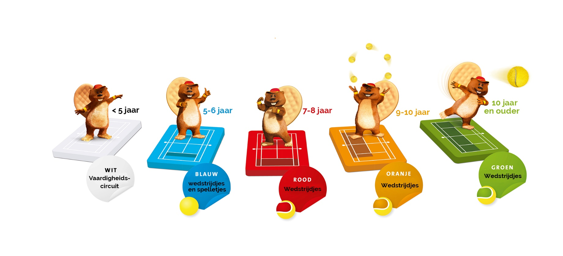
OPBOUW VAN DE KLEUREN:
In tennis speelt je klassement een belangrijke rol, maar dit is voor jonge kinderen nog niet van toepassing. Nochtans is het belangrijk op iedere leeftijd een gevoel van vooruitgang te ervaren. De 5 KidsTenniskleuren zorgen ervoor dat er naar een doel kan gewerkt worden.

WIT (3-5 jaar):
In deze kleur gaan kinderen op een plezierige manier bewegen en spelen in een tenniswereld. Ze beleven plezier en maken vriendjes. De algemene motorische vorming wordt gestimuleerd met coördinatie-oefeningen en algemene bewegingservaring met een eerste aanzet voor de verschillende technieken. De focus op de ontwikkeling van 12 bewegingsvaardigheden (oa. werpen en vangen, glijden, springen en landen, zwaaien, dribbelen, wandelen en lopen, slaan). Deze bewegingsvaardigheden zijn van belang voor de motorische ontwikkeling van kinderen en moeten al op jonge leeftijd geprikkeld worden. Bovendien vormen ze de basis om op latere leeftijd sportspecifieke vaardigheden te leren.
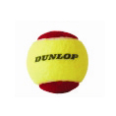
BLAUW (5-6 jaar):
- kennismaking met tennis via tennisspelletjes
- juist contactpunt vinden
- veel spelen en plezier beleven
- tijdens de les worden veel basisoefeningen tennis en coördinatie en spelletjes gedaan om gemakkelijker te leren tennissen
ROOD (7-9 jaar):
- Je bewegingen worden groter: je leert je slag voor te bereiden en uit te zwaaien.
- Coördinatie
- Veel spelen en plezier beleven
- De eerste stappen in het spelen van echte wedstrijden

ORANJE (9-10jaar):
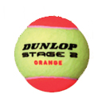
- tactiek wordt belangrijker: je leert ‘diep' en ‘breed' spelen
- je leert met de bovenhandse opslag het punt te starten
- het dubbelspel komt aan bod
- conditie
- veel spelen en plezier
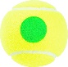
GROEN (10-12jaar):
- verfijnen van de slagen
- tactiek toepassen, scoren, doen mislukken, ...
- sterk starten van het punt met de bovenhandse opslag en terugslag
- conditie
- mentale vaardigheden

